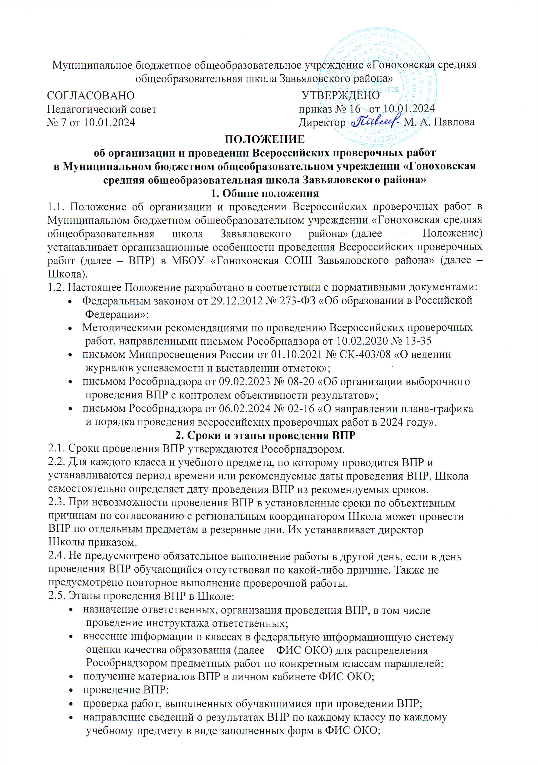
- ознакомление обучающихся и родителей (законных представителей) с результатами ВПР.
2.6. Проверка работ осуществляется в МБОУ «Гоноховская СОШ Завьяловского района». В случае организации проверки ВПР по инициативе комитета по образованию Завьяловского района проверка работ ВПР может быть организована в месте, определенном комитетом по образованию Завьяловского района.
3. Сведения о региональных и муниципальных координаторах
Сведения о региональном и муниципальном координаторах размещены на официальном сайте ОО https://shkolagonoxovskaya-r22.gosweb.gosuslugi.ru.
4. Проведение ВПР в Школе
4.1. Ответственный организатор ВПР в школе и ответственные организаторы в аудитории назначаются не позднее чем за 7 рабочих дней до проведения ВПР. В случае отсутствия педагога из числа ответственных работников производится замена приказом директора.
4.2. Функции ответственного организатора ВПР в Школе, организаторов в аудитории проведения ВПР, экспертов по проверке ВПР определяются Порядком проведения ВПР, направляемым Рособрнадзором, и директором Школы.
4.3. При проведении ВПР Школе предоставляется альтернативная возможность выполнения участниками работ по отдельным учебным предметам в компьютерной форме. Директор Школы по согласованию с педагогическим советом и исходя из технической оснащенности школы принимает решение о проведении ВПР традиционной форме.
4.4. Обучающиеся 11-х классов принимают участие в ВПР по решению педагогического совета школы. В случае принятия такого решения в ВПР по конкретному учебному предмету принимают участие обучающиеся школы, не планирующие проходить государственную итоговую аттестацию в форме единого государственного экзамена (далее – ЕГЭ) по данному учебному предмету. Обучающиеся 11-х классов, планирующие сдавать ЕГЭ по конкретному учебному предмету, принимают участие в ВПР по данному предмету по своему выбору.
4.5. ВПР организуется на 2-4 уроках. Для обеспечения проведения ВПР лицами, отвечающими за составление расписания, при необходимости скорректировать расписание учебных занятий.
4.6. Во время ВПР рассадка обучающихся производится по 1 или 2 учащихся за парту. Работа проводится в учебных кабинетах.
4.7. ВПР проводится в течение времени, установленного материалами ВПР по соответствующему предмету для каждого класса. В случае необходимости выхода из учебного кабинета, где проводится ВПР, обучающийся оставляет все материалы на своем рабочем столе: задания, черновики, дополнительные разрешенные материалы и инструменты, письменные принадлежности.
4.8. На ВПР в 4 классах по предмету «Русский язык» диктовать текст диктанта может только учитель начальных классов или учитель русского языка и литературы из основной школы, имеющий соответствующие навыки и владеющий методикой проведения диктанта в начальной школе. Привлечение к проведению диктанта учителей по другим предметам из основной школы, а также иных работников ОО не допускается.
4.9. В классах с углубленным изучением предметов «Математика» и/или «Физика» ВПР по данным предметам могут проводиться на углубленном уровне.
4.10. На ВПР допускается присутствие общественных наблюдателей, направленных из числа работников комитета по образованию Завьяловского района общественных наблюдателей по решению Школы.
5. Меры по обеспечению объективности результатов ВПР
5.1. Чтобы повысить объективность результатов ВПР, школа:
- не использует результаты ВПР как основание для мер финансового поощрения/наказания работников школы;
- проводит ежегодные разъяснительные мероприятия с работниками, обучающимися и родителями о необходимости достижения объективных результатов ВПР в Школе.
5.2. При проведении ВПР допускается присутствие членов родительского комитета, общественного совета школы или управленческого совета школы в качестве общественных наблюдателей.
5.3. Общественные наблюдатели могут:
- присутствовать на всех этапах проведения ВПР: от получения и тиражирования материалов ВПР до внесения результатов в ФИС ОКО;
- в случаях выявления фактов умышленного искажения результатов ВПР информировать учредителя для принятия управленческих решений в отношении должностных лиц, допустивших ненадлежащее исполнение служебных обязанностей.
5.4. В целях обеспечения объективности организаторами обеспечивается видеонаблюдение.
5.5. Всероссийские проверочные работы с контролем объективности результатов проводятся в присутствии независимых наблюдателей, а проверка работ осуществляется независимыми экспертами.
5.6. Независимые наблюдатели и независимые эксперты определяются комитетом по образованию Завьяловского района. Опыт преподавания соответствующего предмета у экспертов, участвующих в проверке, должен составлять не менее трех лет.
6. Меры по обеспечению информационной безопасности в период проведения ВПР
6.1. Ответственный организатор ВПР в Школе принимает меры, чтобы задания ВПР не попали в открытый доступ до начала проведения ВПР по соответствующему учебному предмету и отправляет задания ВПР в филиалы.
7. Особенности участия в ВПР обучающихся с ограниченными возможностями здоровья
7.1. Обучающихся с ограниченными возможностями здоровья не участвуют в ВПР, решение принимает директор школы по согласованию с родителями (законными представителями) обучающегося с учетом того, что контрольные измерительные материалы для проведения проверочных работ составлены по программам начального общего, основного общего и/или среднего общего образования.
8. Использование результатов ВПР
8.1. Школа использует результаты ВПР в качестве результатов промежуточной аттестации в соответствии с основной образовательной программой соответствующего уровня общего образования и локальными нормативными актами или для выявления индивидуальных затруднений обучающихся.
8.2. Результаты ВПР в качестве результатов промежуточной аттестации оценки за ВПР выставляются в классный журнал как за контрольную работу с пометкой «ВПР» учителем по соответствующему предмету.
8.3. Директор вправе приказом изменить порядок учета результатов ВПР, установленный в пунктах 8.1–8.2 Порядка, в том числе использовать результаты ВПР в качестве результатов входной и стартовой диагностики.
9. Сроки хранения материалов ВПР
9.1. Написанные обучающимися ВПР и протоколы хранятся в Школе 1 год с момента написания работы.
9.2. После истечения срока хранения документов, указанного в пункте 9.1 Порядка, документы подлежат уничтожению.

